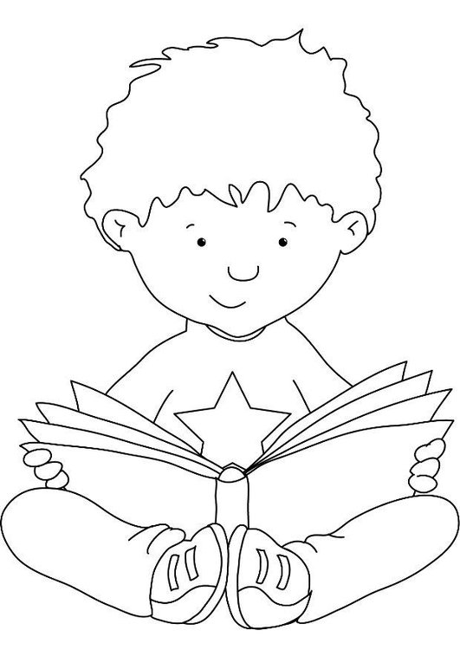
papier welkom klasmuur tekenen pasfoto schrijf kleur
Welkom ‘Ja, dat is ook goed.’
Juf Lore prikt ‘En een mop?’
een groot vel papier ‘Een mop mag ook.’
aan de klasmuur. ‘En als het blad vol is?’,
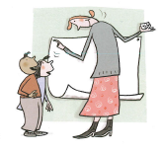
‘Dat is nou jullie bord’, zegt ze. zegt Flin.
‘Hier schrijf je op. ‘Dan komt er een ander blad.’
Je zet er dan ‘Hee, leuk zeg.’
je naam ook onder.
En er komt een pasfoto bij.’ ‘Zo maken we een boek,
‘Mag er ook een rijmpje op, juf?’, elke week, elke maand…
vraagt Siebe. het hele jaar door.’
‘Mag er echt veel op, juf?’
‘Ja hoor, of teken wat.’ ‘Ja hoor, wat je maar wil.
‘Ik knip wat uit Wat je het liefst eet.
en plak het op.’ Welke kleur je graag ziet.
Bij wie je in de bank wil. Welkom Lara en Ron.’
Hoe je broer heet. Dat is tof van de juf.
Het blad mag dus vol.’ Ja, juf Lore heeft ook een muur
waar ze op mag schrijven.
‘Ik wil bij Niels’, zegt Rit.
Lara zegt niks. Het wordt vast een fijn jaar
Ze wacht nog wat. met juf Lore
Ron ook. en met Ron en Lara er ook bij.
Hij kijkt wat sip.
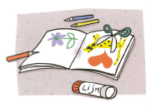
‘Ken je Ron en Lara al?’
‘Nee, juf Lore.’
‘Wel, dat doen we nu.’

Juf Lore draait het zwarte bord om.
Daarop staat in een groene kleur:
‘Welkom in de tweede klas.

